Ištrauka iš Rajono lygmens bendrojo planavimo dokumentas
(ZRg žemės naudojimo funkcinės zonos Sudervės seniūnijoje)
bendrojo plano
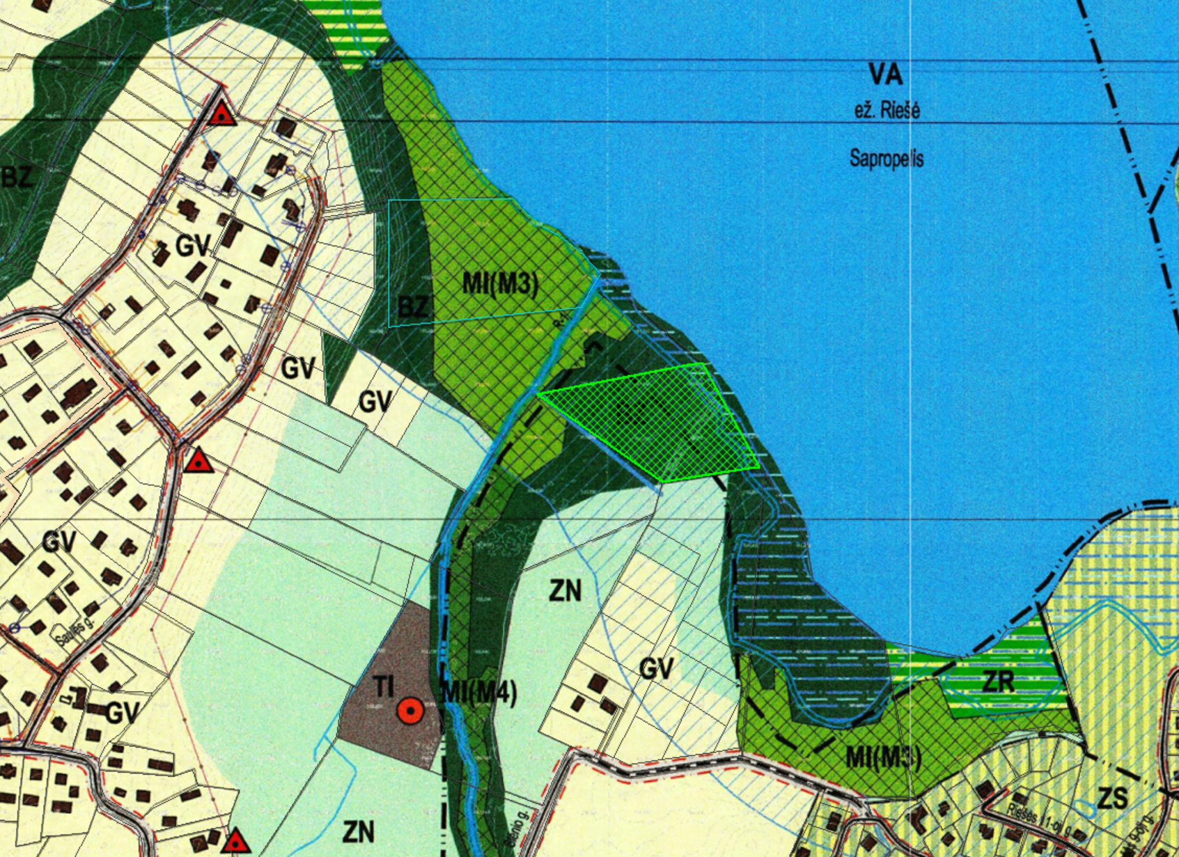

4184/0300:599
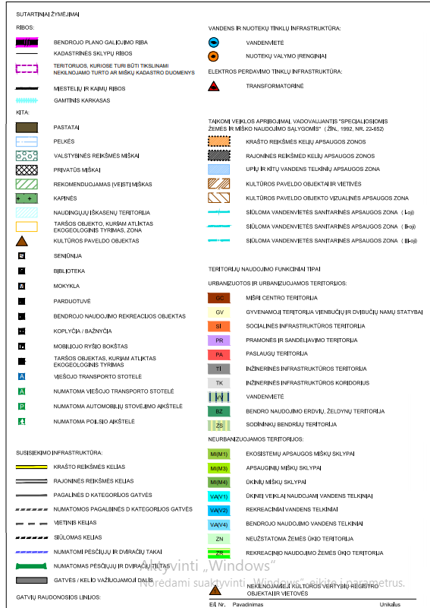

Ištrauka iš Nekilnojamojo turto registro kadastro žemėlapio



